Tillsynsbegäran – information om höga naturvärden och fridlysta arter i avverkningsanmälan A 284-2024 i Krokoms kommun
Detta dokument behandlar höga naturvärden i avverkningsanmälan A 284-2024 i Krokoms kommun. Denna avverkningsanmälan inkom 2024-01-04 och omfattar 11,1 ha.
Vi begär härmed att Skogsstyrelsen fattar beslut enligt miljöbalken som säkerställer att skogens höga naturvärden bevaras samt säkerställer att EU-lagstiftning efterlevs och att artskyddsbrott förhindras. Vi önskar även ta del av de ställningstaganden och beslut som myndigheterna meddelar till följd av aktuell avverkningsanmälan och föreningens inlaga (se 34 § förvaltningslagen).
Nedan beskrivs fynd av naturvårdsarter och fridlysta arter som gjorts i det avverkningsanmälda området. I BILAGA 1 finns artfakta om rödlistade arter.

Naturvårdsarter
I avverkningsanmälan har följande 17 naturvårdsarter hittats: norsk näverlav (VU), ostticka (VU), doftskinn (NT), gammelgransskål (NT), granticka (NT), gränsticka (NT), harticka (NT), lunglav (NT), mjölig dropplav (NT), rosenticka (NT), stjärntagging (NT), violettgrå tagellav (NT), vitgrynig nållav (NT), vitskaftad svartspik (NT), bårdlav (S), plattlummer (S, §9) och vedticka (S). Av dessa är 14 rödlistade. För rödlistade arter har rödlistekategorin angivits inom parentes. Arter som är signalarter enligt Skogsstyrelsen har markerats med (S). För fridlysta arter anges även paragrafen i Artskyddsförordningen som arten är fridlyst enligt.
De påträffade naturvårdsarterna är ett tydligt kvitto på att detta rör sig om en skog med höga naturvärden. I Figur 1 visas en karta över det avverkningsanmälda området, där samtliga fyndplatser för naturvårdsarter som finns registrerade på Artportalen har markerats.
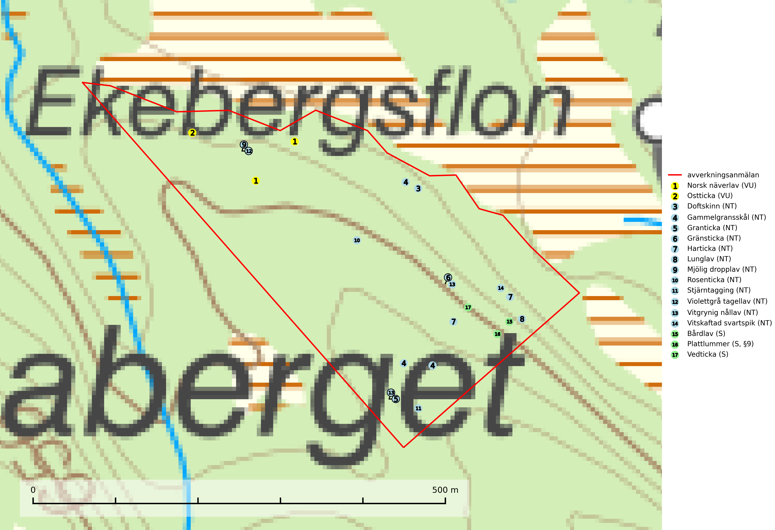
Figur 1. Fyndplatser för naturvårdsarter i det avverkningsanmälda området (röd linje). Markörer utan svart kant är placerade på fyndplatsen. Markörer med svart kant är placerade vid sidan av fyndplatsen och har ett svart streck som visar fyndplatsens exakta position. Kartans mittpunktskoordinat är N 7043433, E 453535 i SWEREF 99 TM.
Doftskinn (NT), rödlistad som nära hotad, är en mycket bra signalart för boreal granskog och indikerar ett gran-skogsekosystem med lång kontinuitet av grova lågor. Arten är placerad i toppen av Skogsstyrelsens värdepyramid för bedömning av skog med höga naturvärden och har klassats som en “urskogsindikator”, då den förekommer med ett tydligt optimum i helt eller nästan helt orörda skogar (Nitare & Skogsstyrelsen, 2019).
Gammelgransskål (NT) är en liten skålsvamp som växer på gamla granar med skrovlig bark. Typiska växtplatser är gransumpskog i myrkanter, bäckdråg, bäckraviner och skuggiga bergssluttningar, men också skog på torrare mark kan hysa arten om beståndet har stark naturskogskaraktär. Bestånd med arten bör behandlas som nyckelbiotoper och sparas vid en slutavverkning. Även gallring bör undvikas (SLU Artdatabanken, 2024; Nitare & Skogsstyrelsen, 2019).
Granticka (NT) förekommer främst i äldre skogar med naturskogskaraktär, liksom i dimensionsavverkade och plockhuggna skogar. I äldre grannaturskog i norra Sverige är den alltjämt en förhållandevis vanlig karaktärsart, medan den längre söderut blir allt mer sällsynt. I Götaland och delar av Svealand är den en god signalart för skyddsvärda granskogsmiljöer. Arten bedöms ha minskat starkt under senare år på grund av skogsavverkningar, då den framför allt växer i äldre granskog med långvarig grankontinuitet. I urskogsliknande bestånd i norra Sverige kan ibland påträffas den mycket sällsynta tickan grantickeporing (VU), som lever på döda grantickor (SLU Artdatabanken, 2024; Nitare & Skogsstyrelsen, 2019).
Gränsticka (NT) är en mycket bra signalart inom hela sitt utbredningsområde. Den är huvudsakligen knuten till restbestånd av barrnaturskog och förekommer med ett tydligt optimum i orörda eller måttligt påverkade gamla granskogar där det föreligger långvarig kontinuitet av grov död ved. Lokaler som hyser arten, speciellt i mellersta och södra Sverige, bör undantas från skogsbruk (SLU Artdatabanken, 2024; Nitare & Skogsstyrelsen, 2019).
Harticka (NT) är normalt en mycket bra signalart för granskogar med höga naturvärden. Även när svampen påträffas i mer påverkade skogar är det nästan alltid fråga om skogsmiljöer i sena successionsstadier med höga naturvärden. Skogsskötselåtgärder på eller i omedelbar närhet av växtplatserna kan innebära ett hot mot arten (SLU Artdatabanken, 2024; Nitare & Skogsstyrelsen, 2019).
Lunglav (NT) är en av vårt lands främsta signalarter som överallt indikerar gamla lövträd, skogsbestånd med höga naturvärden och ekosystem med lång skoglig kontinuitet. Lokalt kan förekomsten vara mycket riklig men den hittas nästan enbart i gamla och ej slutavverkade skogar. Artens samtliga förekomster bör uppmärksammas från naturvårdssynpunkt, då många lokaler även hyser andra ovanliga och rödlistade arter. Rikliga förekomster bör skyddas med biotopskydd, frivilliga avsättningar eller reservat. Det finns ett antal sällsynta lavparasiter som växer på lunglav: lunglavsknapp (VU), skrovelmössing (DD), lunglavshårprick (DD), Calycina alstrupii (NA) och Chalara lobariae (NA) (SLU Artdatabanken, 2025; SLU Artdatabanken, 2024; Nitare & Skogsstyrelsen, 2019).
Mjölig dropplav (NT) växer på gamla granar i boreala granskogar med lång trädkontinuitet och hög luftfuktighet. Avverkning liksom även kraftig utglesning av skog på eller i omedelbar närhet av lokalerna utgör ett hot. Bördiga sumpgranskogar med hög och jämn luftfuktighet bör inte avverkas (SLU Artdatabanken, 2024).
Norsk näverlav (VU), rödlistad som sårbar, är en suboceanisk art och påträffas bara i områden med hög och jämn luftfuktighet. Den växer i fuktiga granskogar, främst på stammar eller grenar av äldre björkar och granar. Arten är placerad i toppen av Skogsstyrelsens värdepyramid för bedömning av skog med höga naturvärden och försvinner eller missgynnas starkt vid all form av avverkning på eller i anslutning till lokalerna. Norsk näverlav har en hög andel av sin världspopulation i Norge och Sverige vilket medför ett särskilt ansvar för arten (Nitare & Skogsstyrelsen, 2019; SLU Artdatabanken, 2024).
Ostticka (VU) växer huvudsakligen på grova granlågor i urskogsartad barrskog. Växtplatserna ligger vanligtvis i brandrefugiala områden med relativt hög luftfuktighet där skogen under lång tid haft en intern beståndsdynamik med successivt avdöende träd. Alla skogsskötselåtgärder på eller i omedelbar närhet av lokalerna inverkar negativt på artens fortlevnad (SLU Artdatabanken, 2024; Nitare & Skogsstyrelsen, 2019).
Rosenticka (NT), rödlistad som nära hotad, ingår i en karaktäristisk association av vedsvampar som växer på gamla, grova granlågor i urskogsartade barrskogar. Den är placerad i toppen av Skogsstyrelsens värdepyramid för bedömning av skog med höga naturvärden och indikerar ett granskogsekosystem med långvarig kontinuitet av grova lågor. Artens beroende av grova granlågor innebär att alla skogsskötselåtgärder på eller i omedelbar närhet av lokalerna utgör ett hot på lång sikt. Det är angeläget att populationerna inte ytterligare glesas ut och ett tillräckligt antal områden där arten nu finns måste sparas för framtiden (Nitare & Skogsstyrelsen, 2019; SLU Artdatabanken, 2024).
Stjärntagging (NT) signalerar inom hela sitt utbredningsområde höga naturvärden. Svampen är uttorkningskänslig och beroende av ett oförändrat fuktigt mikroklimat. Den är även beroende av en ständig tillgång på död ved i olika nedbrytningsstadier, dock ej nödvändigtvis grova träd. Tidigare påverkan på miljön måste dock ha varit så skonsam att det naturliga skogsekosystemet till stora delar har bevarats. Minskningstakten för den svenska populationen bedöms vara nära gränsvärdet för Sårbar (VU) (SLU Artdatabanken, 2024; Nitare & Skogsstyrelsen, 2019).
Violettgrå tagellav (NT) växer nästan uteslutande i gamla olikåldriga barrnaturskogar med lång skoglig kontinuitet och är en utmärkt signal på skog med höga naturvärden. Slutavverkning av tidigare aldrig slutavverkad skog (kontinuitetsskog) är det största hotet. Biotopen nyskapas i begränsad omfattning och barrskog äldre än 160 år, där den violettgrå tagellaven huvudsakligen påträffas har minskat med 50% de senaste 50 åren. Lågproduktiv skogsmark där laven förekommer bör undantas från skogsbruk och rika förekomster i äldre granskog bör skyddas. Arten är känslig för uttorkning och det är väsentligt att tillräckligt stora bestånd avsätts (SLU Artdatabanken, 2024; Nitare & Skogsstyrelsen, 2019).
Vitgrynig nållav (NT) växer nästan uteslutande på bark av gamla, senvuxna granar i skuggiga lägen med hög och jämn luftfuktighet. Den vanligaste naturtypen för arten är kontinuitetsskogar på frisk mark men den finns också i sumpgranskogar. På lång sikt utgör avverkningar av olikåldriga granskogar av naturskogskaraktär ett allvarligt hot mot arten och skogsbruksåtgärder på eller i närheten av växtplatserna bör undvikas. Naturskogsartade, fuktiga granskogar med förekomster av arten signalerar höga biologiska värden och bör bevaras (SLU Artdatabanken, 2024; Nitare & Skogsstyrelsen, 2019).
Vitskaftad svartspik (NT) förekommer främst i naturskog på gamla senvuxna granar och signalerar alltid höga naturvärden. Alla skogliga åtgärder som kan påverka markvatten och luftfuktighet på i närheten av lokaler utgör ett hot. Avverkning av naturskogar utgör ett allvarligt hot och alla skogsskötselåtgärder på eller i närheten av växtplatserna bör undvikas. Lämpligt stora reservat av naturskogstyp bör bevaras (SLU Artdatabanken, 2024; Nitare & Skogsstyrelsen, 2019).

Fridlysta arter
Följande fridlysta arter har sina livsmiljöer och växtplatser i den avverkningsanmälda skogen: plattlummer (S, §9).

BILAGA 1 – Rödlistade arter

Lunglav – ekologi samt krav på livsmiljön
Lunglav (NT) är en av vårt lands främsta signalarter som överallt indikerar gamla lövträd, skogsbestånd med höga naturvärden och ekosystem med lång skoglig kontinuitet. Lokalt kan förekomsten vara mycket riklig men den hittas nästan enbart i gamla och ej slutavverkade skogar. Artens samtliga förekomster bör uppmärksammas från naturvårdssynpunkt, då många lokaler även hyser andra ovanliga och rödlistade arter. Rikliga förekomster bör skyddas med biotopskydd, frivilliga avsättningar eller reservat (SLU Artdatabanken, 2024; Nitare & Skogsstyrelsen, 2019).
På lunglav kan man sällsynt finna små svarta skivlika bildningar som liknar apothecier men som är en parasitisk svamp, Lunglavsknapp Plectocarpon lichenum (VU). Det finns ytterligare ett antal parasiter vilka bara förekommer på lunglav: Skrovelmössing Dactylospora lobariella (rödlistad som Kunskapsbrist DD) och Lunglavshårprick Niesslia lobariae (rödlistad som Kunskapsbrist DD). Skrovelmössing (DD) har små svarta apothecier och bruna, 1-septerade sporer och Lunglavshårprick (DD) har brunhåriga perithecier och färglösa, 1-septerade sporer. Nyligen har ytterligare två lavparasiter påträffats i Sverige som växer på lunglav: Calycina alstrupii (NA) och Chalara lobariae (NA) (SLU Artdatabanken, 2025; SLU Artdatabanken, 2024; Nitare & Skogsstyrelsen, 2019).

Referenser – lunglav
Nitare, J. och Skogsstyrelsen, 2019. Skyddsvärd skog – Naturvårdsarter och andra kriterier för naturvärdesbedömning. Skogsstyrelsen.
SLU Artdatabanken, 2024. Artfaktablad. Naturvård – artfakta. SLU Artdatabanken, Uppsala.
SLU Artdatabanken, 2025. Över 20 nya lavparasiter för Sverige. https://www.slu.se/artdatabanken/arter-och-natur/artiklar/over-20-nya-lavparasiter-for-sverige/

